Costa Rica ya ha recibido 288 mil dosis pediátricas contra el COVID-19
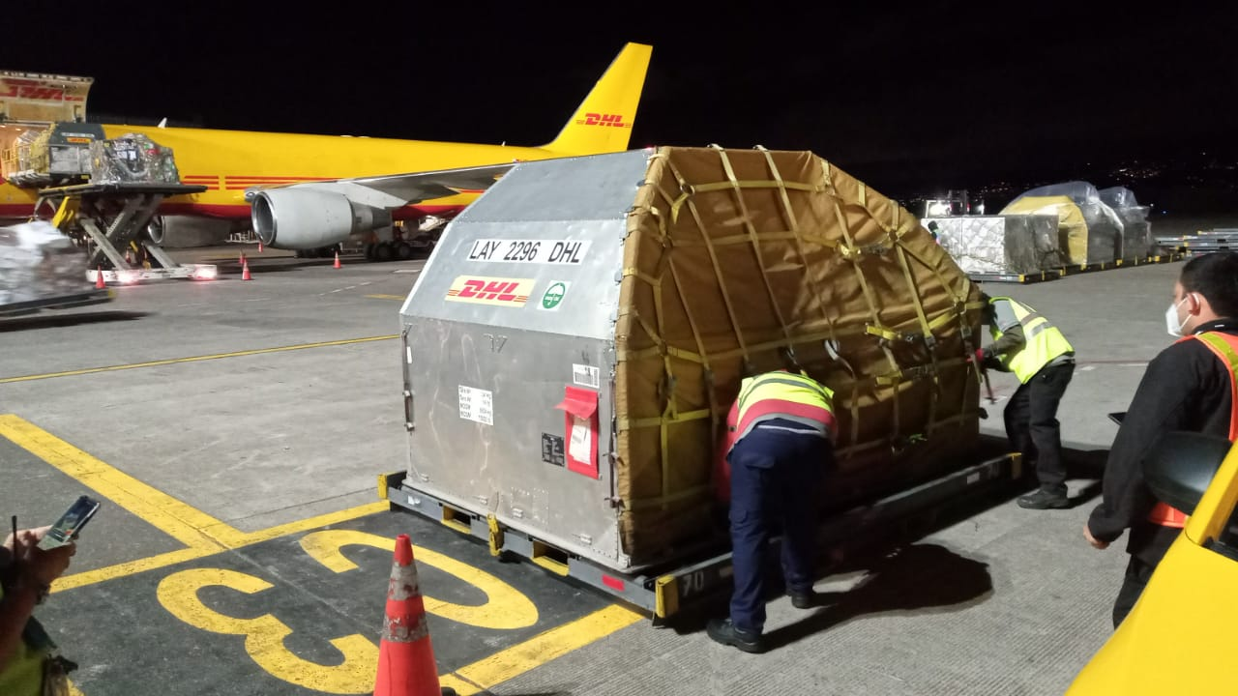

- Esta noche ingresaron 69.060 vacunas del contrato de compra con la empresa Pfizer/BioNTech.

- El lote prioriza el biológico pediátrico con 48.000 dosis.

- En lo que va del mes han ingresado más 1,6 millones de vacunas.

- A partir de este lunes la CCSS inició un segundo vacunatón para la aplicación masiva de primeras, segundas y terceras.

¡Siguen llegando vacunas! La noche de este lunes ingresaron al país 69.060 dosis contra el SARS-CoV-2 del contrato de compra con la farmacéutica Pfizer/BioNTech, de las cuales 48.000 vacunas son pediátricas y 21.060 son para mayores de 12 años.
El lote número 75 prioriza las dosis infantiles de cara al inicio del curso lectivo esta semana, y así acelerar la vacunación de los niños y niñas de 5 a 11 años. A la fecha han ingresado 288 mil dosis pediátricas, fruto del contrato que el país firmó con la empresa.

Según indicó el ministro de Comunicación, Agustín Castro, prácticamente el 70% de las vacunas de este arribo corresponden a dosis pediátricas, además de resaltar el ritmo de ingreso de vacunas que reporta este mes. “De los 75 envíos recibidos por el país 7 se han dado en estos primeros 14 días de febrero, es decir, en febrero se registra un ritmo de un arribo de vacunas cada dos días”, afirmó.
“Nuestro llamado a las madres y padres de familia para que aprovechen la oportunidad de proteger a las niñas y niños, también para que los adultos y las personas mayores de 12 años aprovechen, ya que hay suficiente vacunas para todos y un vacunatón con horarios ampliados. Esta es la oportunidad de proteger la salud, la vida propia y de los seres queridos”, finalizó el ministro Castro.
Provenientes de contratos, a hoy se han recibido 6.418.865 dosis de Pfizer/BioNTech, 1.000.000 de la empresa AstraZeneca, y 259.350 del mecanismo multilateral COVAX. Es decir, en contratos de compra han ingresado 7.678.215 dosis.
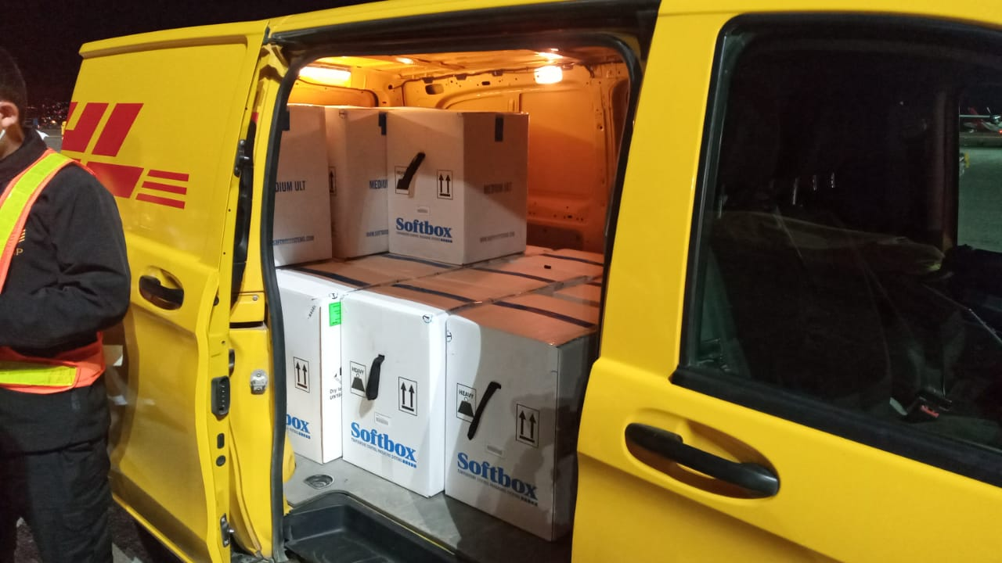
A esto se le suman las 2.531.790 dosis donadas por los gobiernos de los Estados Unidos (1.503.900), España (570.360), Canadá (319.200), República Dominicana (56.800) y Austria (50.000). Además de las donaciones hechas por las empresas AstraZeneca (31.400) y Pfizer/BioNTech (130).
Así, el país ha recibido un acumulado de 10.210.005 dosis hasta hoy.
Durante el 2022 se han recibido 1.918.260 dosis, de las cuales 288.000 son pediátricas y 1.630.260 son para mayores de 12 años. Actualmente el mes de febrero suma 1.639.680 dosis, cifra que se espera incremente con el arribo de más dosis por contrato de compra y el segundo tracto de la donación anunciada por el gobierno de España. Ver cuadro detalle.

